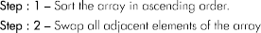
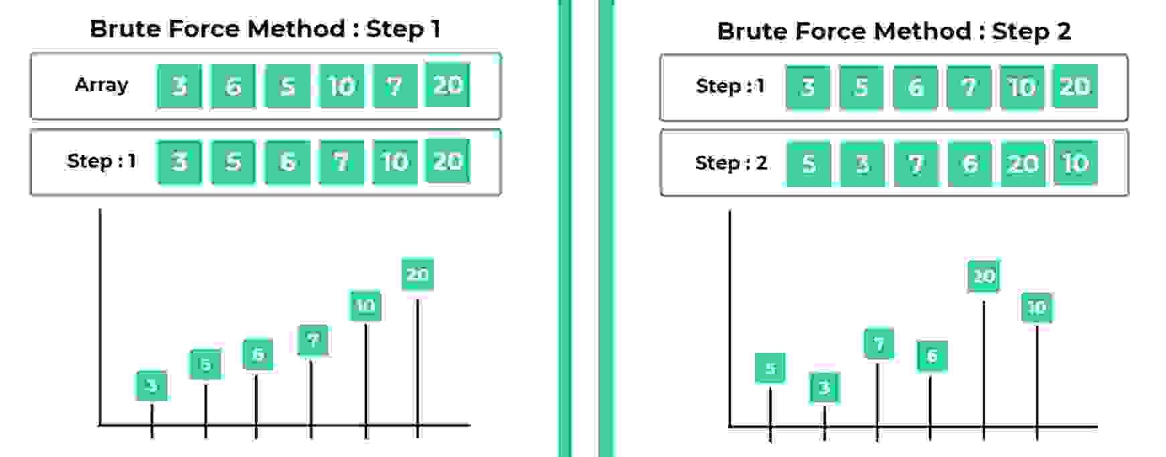

6
3 6 5 10 7 20

8
10 5 6 3 2 20 98 80

5 3 7 6 20 10 3 2 6 5 20 10 98 80

int array[n]

for(int i=0;i<n;i++)

if(array[i]>array[j])

7 225 38

